2019年度

四川省乐山市峨眉山市第一中学校部门决算
目录

公开时间：2020年10月20日

第一部分 部门概况
一、基本职能及主要工作(4页)
二、机构设置(4页)
第二部分度部门决算情况说明
一、收入支出决算总体情况说明(5页)
二、收入决算情况说明5页)
三、支出决算情况说明(6页)
四、财政拨款收入支出决算总体情况说明(7页)
五、一般公共预算财政拨款支出决算情况说明(7-9页)
六、一般公共预算财政拨款基本支出决算情况说明(9页)
七、“三公”经费财政拨款支出决算情况说明(10页)
八、政府性基金预算支出决算情况说明(10页)
九、 国有资本经营预算支出决算情况说明(10页)
十、其他重要事项的情况说明(10-19页)
第三部分 名词解释(20-25页)
第四部分 附件
附件1(26-32页)
附件2(33-36页)
第五部分 附表
一、收入支出决算总表
二、收入决算表
三、支出决算表
四、财政拨款收入支出决算总表
五、财政拨款支出决算明细表
六、一般公共预算财政拨款支出决算表
七、一般公共预算财政拨款支出决算明细表
八、一般公共预算财政拨款基本支出决算表
九、一般公共预算财政拨款项目支出决算表
十、一般公共预算财政拨款“三公”经费支出决算表
十一、政府性基金预算财政拨款收入支出决算表
十二、政府性基金预算财政拨款“三公”经费支出决算表
十三、国有资本经营预算支出决算表

第一部分 部门概况

一、基本职能及主要工作

（一）主要职能。（职能参照省政府批准的三定方案）

实施高中学历教育，促进基础教育发展

（二）2019年重点工作完成情况。
学校根据峨眉山市教育局、峨眉山市人民政府教育督导室印发《2018—2019学年学校工作综合评估实施方案》的通知（峨教发〔2019〕7号）通知精神，结合学校开展的各项工作主要在以下几个方面：办学思想方面、党的建设方面、队伍管理方面、德育管理方面、教学管理方面、研训管理方面、艺体卫科技教育管理方面、教育装备及信息化管理方面与安全及后勤管理方面都得到了稳定的发展，本学年，高考辉煌成绩，学校全面完成了上级部门安排的中心工作。

二、机构设置
四川省峨眉山市第一中学校下属二级单位0个，其中行政单位0个，参照公务员法管理的事业单位0个，其他事业单位1个。

第二部分 2019年度部门决算情况说明

- 收入支出决算总体情况说明
2019年度收、支总计3738.97万元。与2018年相比，收、支总计各增加392.07万元，增长11.71%。主要变动原因是人员经费、修建增加。
（图1：收、支决算总计变动情况图）（柱状图）
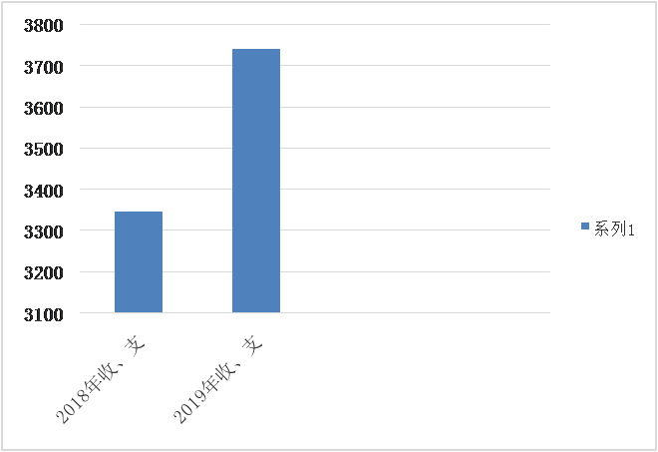

- 收入决算情况说明

2019年本年收入合计3688.97万元，其中：一般公共预算财政拨款收入3654.69万元，占99%；政府性基金预算财政拨款收入34.28万元，占1%；上级补助收入0万元，占0%；事业收入0万元，占0%；经营收入0万元，占0%；附属单位上缴收入0万元，占0%；其他收入**万元，占0%。
（图2：收入决算结构图）（饼状图）
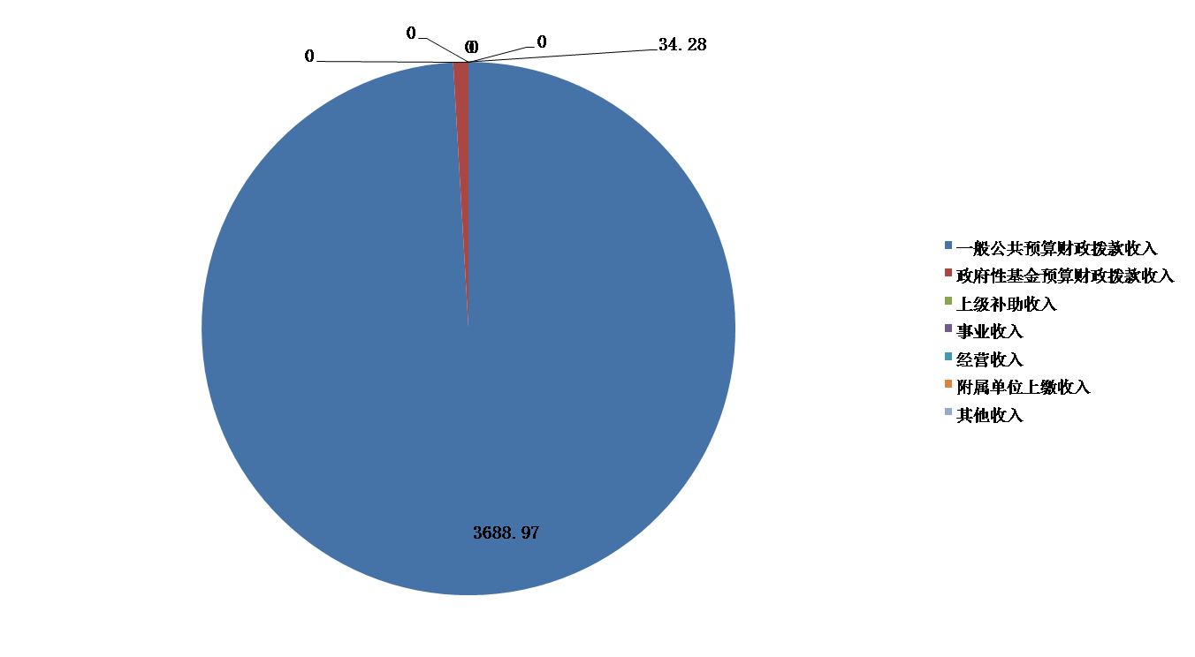

- 支出决算情况说明

2019年本年支出合计3731.56万元，其中：基本支出3426.4万元，占91.8%；项目支出305.16万元，占8.2%；上缴上级支出0万元，占0%；经营支出0万元，占0%；对附属单位补助支出0万元，占0%。
（图3：支出决算结构图）（饼状图）
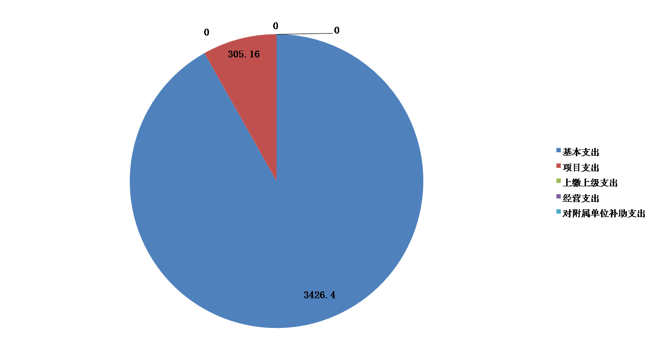

四、财政拨款收入支出决算总体情况说明
2019年财政拨款收、支总计3738.97万元。与2018年相比，财政拨款收、支总计各增加392.07万元，增长11.71%。主要变动原因是人员经费、修建增加。
（图4：财政拨款收、支决算总计变动情况）（柱状图）
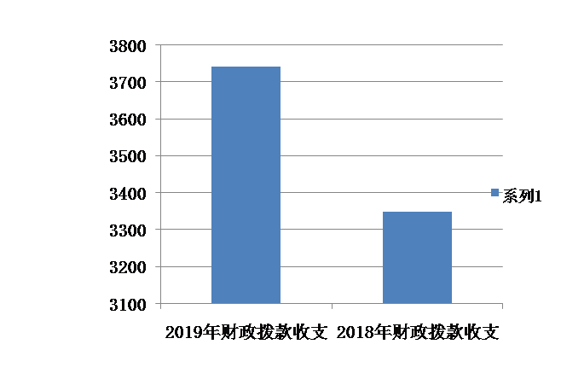

五、一般公共预算财政拨款支出决算情况说明

（一）一般公共预算财政拨款支出决算总体情况
2019年一般公共预算财政拨款支出3697.28万元，占本年支出合计的99%。与2018年相比，一般公共预算财政拨款增加448.89万元，增长13.8%。主要变动原因是人员经费增加。
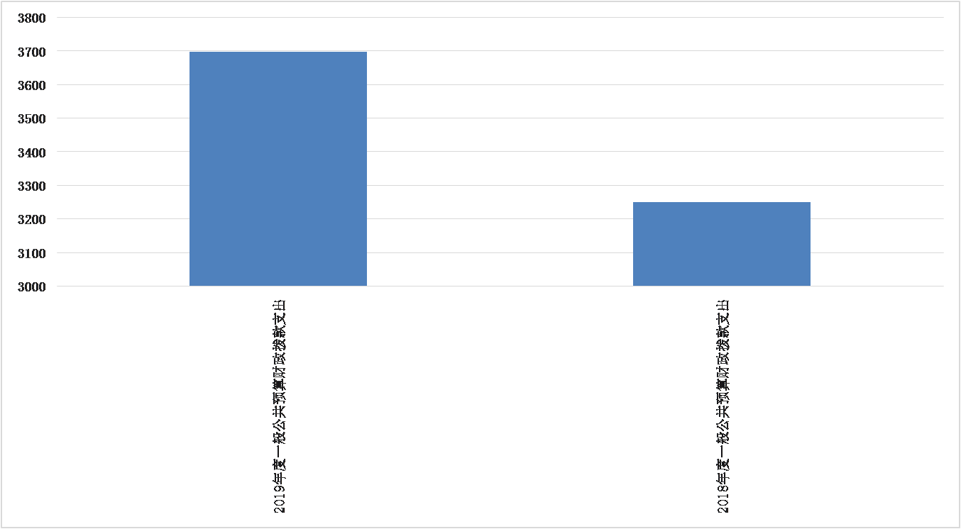
（图5：一般公共预算财政拨款支出决算变动情况）（柱状图）

（二）一般公共预算财政拨款支出决算结构情况---财6表—一级科目
2019年一般公共预算财政拨款支出3697.28万元，主要用于以下方面:教育支出（类）2951.67万元，占79.8%；社会保障和就业（类）支出404.49万元，占11%；卫生健康支出93.29万元，占2.5%；住房保障支出247.81万元，占6.7%。

图6：一般公共预算财政拨款支出决算结构）（饼状图）
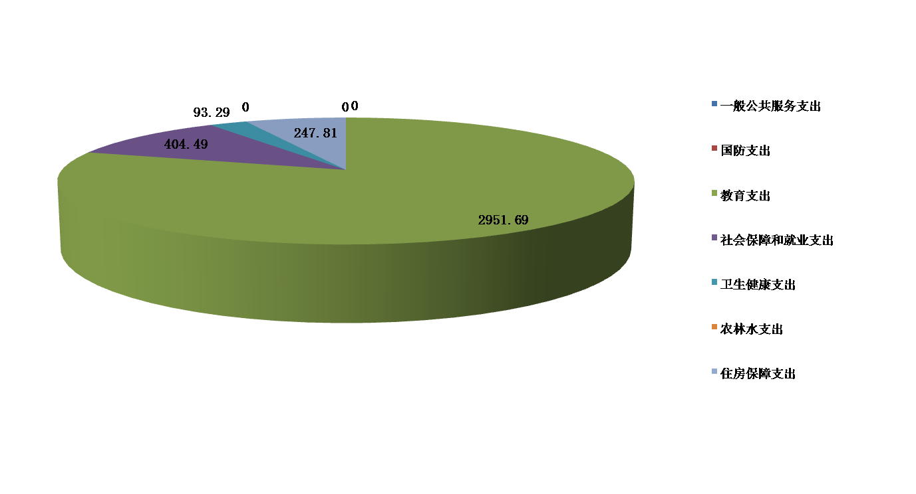

（三）一般公共预算财政拨款支出决算具体情况

2019年般公共预算支出决算数为3697.28，完成预算99.8%。其中：
1.教育2050204、2050299: 支出决算为2951.69万元，完成预算99.7%，决算数小于预算数的主要原因是校园足球结转了7.4万元。
2. 社会保障和就业2080505、2080506、2080801、2080899: 支出决算为404.49万元，完成预算100%，决算数等于预算数的主要原因是收支正常。
3.卫生健康2101102:支出决算为93.29万元，完成预算100%，决算数等于预算数的主要原因是收支正常。
4.住房保障2210201：支出247.81万元，完成预算100%，决算数等于预算数的主要原因是收支正常。

六、一般公共预算财政拨款基本支出决算情况说明
2019年一般公共预算财政拨款基本支出3426.4万元，其中：
人员经费3270.5万元，主要包括：基本工资、津贴补贴、奖金、伙食补助费、绩效工资、机关事业单位基本养老保险缴费、职业年金缴费、其他社会保障缴费、其他工资福利支出、离休费、退休费、抚恤金、生活补助、医疗费补助、奖励金、住房公积金、其他对个人和家庭的补助支出等。
日常公用经费155.9万元，主要包括：办公费、印刷费、咨询费、手续费、水费、电费、邮电费、取暖费、物业管理费、差旅费、因公出国（境）费用、维修（护）费、租赁费、会议费、培训费、公务接待费、劳务费、委托业务费、工会经费、福利费、公务用车运行维护费、其他交通费、税金及附加费用、其他商品和服务支出、办公设备购置、专用设备购置、信息网络及软件购置更新、其他资本性支出等。

七、“三公”经费财政拨款支出决算情况说明

（一）“三公”经费财政拨款支出决算总体情况说明
2019年“三公”经费财政拨款支出决算为0万元，完成预算0%。

（二）“三公”经费财政拨款支出决算具体情况说明
2019年“三公”经费财政拨款支出决算中，因公出国（境）费支出决算0万元，占0%；公务用车购置及运行维护费支出决算0万元，占0%；公务接待费支出决算0万元，占0%。具体情况如下：
（图7：“三公”经费财政拨款支出结构）（饼状图）

1.因公出国（境）经费支出0万元，完成预算0%。全年安排因公出国（境）团组0次，出国（境）0人。
2.公务用车购置及运行维护费支出0万元,完成预算0%。
3.公务接待费支出0万元，完成预算0%。

八、政府性基金预算支出决算情况说明
2019年政府性基金预算拨款支出34.28万元。

- 国有资本经营预算支出决算情况说明
2019年国有资本经营预算拨款支出0万元。

十、其他重要事项的情况说明

（一）机关运行经费支出情况
2019年，四川省峨眉山市第一中学校机关运行经费支出155.9万元，比2018年增加0.9万元，增长0.58%（或与2018年决算数持平）。主要原因是支出稳定基本持平。

（二）政府采购支出情况
2019年，四川省峨眉山市第一中学校政府采购支出总额0万元，其中：政府采购货物支出0万元、政府采购工程支出0万元、政府采购服务支出0万元。主要用于…（具体工作）。授予中小企业合同金额0万元，占政府采购支出总额的0%，其中：授予小微企业合同金额0万元，占政府采购支出总额的0%。

（三）国有资产占有使用情况
截至2019年12月31日，四川省峨眉山市第一中学校共有车辆1辆，其中：主要领导干部用车0辆、机要通信用车0辆、应急保障用车0辆、其他用车0辆……其他用车主要是用于……单价50万元以上通用设备0台（套），单价100万元以上专用设备0台（套）。

（四）预算绩效管理情况。
根据预算绩效管理要求，四川省峨眉山市第一中学校在年初预算编制阶段，组织对高中生均公用经费项目开展了预算事前绩效评估，对8个项目编制了绩效目标，预算执行过程中，选取8个项目开展绩效监控，年终执行完毕后，对1个项目开展了绩效目标完成情况自评。
本部门按要求对2019年部门整体支出开展绩效自评，从评价情况来看项目决策合理，管理到位，完成及时，社会效果良好。本部门还自行组织了1个项目支出绩效评价，从评价情况来看该资金有效的支持了我校教育发展重大项目的实施，确保我校教育教学秩序稳步发展，打下了扎实的基础。
1.项目绩效目标完成情况。
本部门在2019年度部门决算中反映“高中生均公用经费”“ 奖励性绩效”“助学金”“ 支人才引进安家费”“ 骨干教师津贴”等8个项目绩效目标实际完成情况。（本单位部门项目绩效目标个数在5个以上的，选取5个项目进行公开，目标个数在5个以下的，全部进行公开，公开内容包括选取的全部项目完成情况综述和完成情况表）。
（1）高中生均公用经费项目绩效目标完成情况综述。项目全年预算数149.5万元，执行数为149.5万元，完成预算的100%。通过项目实施，确保我校教育教学秩序稳步发展，发现的主要问题：预算有偏差，生均公用经费主要用于水电费的开支及教师培训，其他方面的开支无法安排。下一步改进措施：调整预算支出的方向和结构，优化资源配置。
（2）奖励性绩效项目绩效目标完成情况综述。项目全年预算数59.54万元，执行数为59.54万元，完成预算的100%。通过项目实施，保障学生寒暑假学生学科能力提升及管理，提升我校的办学质量和办学水平，促进我校教育的健康、可持续发展，发现的主要问题：教师的待遇偏低。下一步改进措施：增加奖励性绩效。
（3）助学金项目绩效目标完成情况综述。项目全年预算数68.26万元，执行数为68.26万元，完成预算的100%。通过项目实施，减免了峨眉学籍学生的课本作业本费，完成助学任务，发现的主要问题：不能有效的精准助学。下一步改进措施：做到有的放矢。
（4）支人才引进安家费项目绩效目标完成情况综述。项目全年预算数2.5万元，执行数为2.5万元，完成预算的100%。通过项目实施，提高研究生待遇，确保研究生工作安稳，发现的主要问题：对人才的投入还不够。下一步改进措施：提高研究生待遇。
（5）骨干教师津贴项目绩效目标完成情况综述。项目全年预算数5.71万元，执行数为5.71万元，完成预算的100%。通过项目实施，保障人才队伍的建设，确保研教学质量的提升，发现的主要问题：对人才的建设投入还不够。下一步改进措施：加强人才队伍建设的资金投入。

项目绩效目标完成情况表
(2019 年度)
项目名称 |  |  | 高中生均公用经费
预算单位 |  |  | 四川省峨眉山市第一中学校
预算执行情况(万元) | 预算数: |  | 149.48万元 | 执行数: | 149.48万元
预算执行情况(万元) | 其中-财政拨款: |  | 149.48万元 | 其中-财政拨款: | 149.48万元
预算执行情况(万元) | 其它资金: |  | 0 | 其它资金: | 0
年度目标完成情况 | 预期目标 |  |  | 实际完成目标
年度目标完成情况 | 确保我校教育教学秩序稳步发展 |  |  | 全面完成预期目标
绩效指标完成情况 | 一级指标 | 二级指标 | 三级指标 | 预期指标值(包含数字及文字描述) | 实际完成指标值(包含数字及文字描述)
绩效指标完成情况 | 项目完成指标 | 数量指标 | 在校学生 | 2180人 | 2180人
绩效指标完成情况 | 项目完成指标 | 质量指标 | 教学环境 | 有所提升 | 有所提升
绩效指标完成情况 | 项目完成指标 | 时效指标 | 在规定时限内完成教学环境改善 | 按时完成 | 按时完成
绩效指标完成情况 | 效益指标 | 社会效益指标 | 让学生在学校学习的环境 | 有所提升 | 有所提升
绩效指标完成情况 | 满意度指标 | 服务对象满意度指标 | 师生满意度 | 非常满意 | 非常满意

项目绩效目标完成情况表
(2019 年度)
项目名称 |  |  | 奖励性绩效
预算单位 |  |  | 四川省峨眉山市第一中学校
预算执行情况(万元) | 预算数: |  | 59.54万元 | 执行数: | 59.54万元
预算执行情况(万元) | 其中-财政拨款: |  | 59.54万元 | 其中-财政拨款: | 59.54万元
预算执行情况(万元) | 其它资金: |  | 0 | 其它资金: | 0
年度目标完成情况 | 预期目标 |  |  | 实际完成目标
年度目标完成情况 | 保障学生寒暑假学生学科能力提升及管理 |  |  | 全面完成预期目标
绩效指标完成情况 | 一级指标 | 二级指标 | 三级指标 | 预期指标值(包含数字及文字描述) | 实际完成指标值(包含数字及文字描述)
绩效指标完成情况 | 项目完成指标 | 数量指标 | 在职人员 | 195人 | 195人
绩效指标完成情况 | 项目完成指标 | 质量指标 | 办学质量 | 有所提升 | 有所提升
绩效指标完成情况 | 项目完成指标 | 时效指标 | 在规定时限内完成学科能力提升 | 按时完成 | 按时完成
绩效指标完成情况 | 效益指标 | 社会效益指标 | 学校办学水平 | 有所提升 | 有所提升
绩效指标完成情况 | 满意度指标 | 服务对象满意度指标 | 师生满意度 | 非常满意 | 非常满意

项目绩效目标完成情况表
(2019 年度)
项目名称 |  |  | 助学金
预算单位 |  |  | 四川省峨眉山市第一中学校
预算执行情况(万元) | 预算数: |  | 68.26万元 | 执行数: | 68.26万元
预算执行情况(万元) | 其中-财政拨款: |  | 68.26万元 | 其中-财政拨款: | 68.26万元
预算执行情况(万元) | 其它资金: |  | 0 | 其它资金: | 0
年度目标完成情况 | 预期目标 |  |  | 实际完成目标
年度目标完成情况 | 减轻学生学习负担 |  |  | 全面完成预期目标
绩效指标完成情况 | 一级指标 | 二级指标 | 三级指标 | 预期指标值(包含数字及文字描述) | 实际完成指标值(包含数字及文字描述)
绩效指标完成情况 | 项目完成指标 | 数量指标 | 在校学生 | 1985人 | 1985人
绩效指标完成情况 | 项目完成指标 | 时效指标 | 在规定时限内完成到账 | 按时完成 | 按时完成
绩效指标完成情况 | 效益指标 | 社会效益指标 | 助学力度 | 有所提升 | 有所提升
绩效指标完成情况 | 满意度指标 | 服务对象满意度指标 | 家长学生满意度 | 非常满意 | 非常满意

项目绩效目标完成情况表
(2019 年度)
项目名称 |  |  | 人才引进安家费
预算单位 |  |  | 四川省峨眉山市第一中学校
预算执行情况(万元) | 预算数: |  | 2.5万元 | 执行数: | 2.5万元
预算执行情况(万元) | 其中-财政拨款: |  | 2.5万元 | 其中-财政拨款: | 2.5万元
预算执行情况(万元) | 其它资金: |  | 0 | 其它资金: | 0
年度目标完成情况 | 预期目标 |  |  | 实际完成目标
年度目标完成情况 | 确保我校研究生工作稳定 |  |  | 全面完成预期目标
绩效指标完成情况 | 一级指标 | 二级指标 | 三级指标 | 预期指标值(包含数字及文字描述) | 实际完成指标值(包含数字及文字描述)
绩效指标完成情况 | 项目完成指标 | 数量指标 | 在职研究生 | 5人 | 5人
绩效指标完成情况 | 项目完成指标 | 质量指标 | 研究生待遇 | 有所提升 | 有所提升
绩效指标完成情况 | 项目完成指标 | 时效指标 | 在规定时限内完成资金到位 | 按时完成 | 按时完成
绩效指标完成情况 | 效益指标 | 社会效益指标 | 研究生家庭的稳定 | 有所提升 | 有所提升
绩效指标完成情况 | 满意度指标 | 服务对象满意度指标 | 教师满意度 | 非常满意 | 非常满意

项目绩效目标完成情况表
(2019 年度)
项目名称 |  |  | 骨干教师津贴
预算单位 |  |  | 四川省峨眉山市第一中学校
预算执行情况(万元) | 预算数: |  | 5.71万元 | 执行数: | 5.71万元
预算执行情况(万元) | 其中-财政拨款: |  | 5.71万元 | 其中-财政拨款: | 5.71万元
预算执行情况(万元) | 其它资金: |  | 0 | 其它资金: | 0
年度目标完成情况 | 预期目标 |  |  | 实际完成目标
年度目标完成情况 | 确保我校研究生工作稳定 |  |  | 全面完成预期目标
绩效指标完成情况 | 一级指标 | 二级指标 | 三级指标 | 预期指标值(包含数字及文字描述) | 实际完成指标值(包含数字及文字描述)
绩效指标完成情况 | 项目完成指标 | 数量指标 | 骨干教师 | 21人 | 21人
绩效指标完成情况 | 项目完成指标 | 质量指标 | 骨干教师待遇 | 有所提升 | 有所提升
绩效指标完成情况 | 项目完成指标 | 时效指标 | 在规定时限内完成资金到位 | 按时完成 | 按时完成
绩效指标完成情况 | 效益指标 | 社会效益指标 | 学校发展的稳定 | 有所提升 | 有所提升
绩效指标完成情况 | 满意度指标 | 服务对象满意度指标 | 教师满意度 | 非常满意 | 非常满意

2.部门绩效评价结果。
本部门按要求对2019年部门整体支出绩效评价情况开展自评，《四川省峨眉山市第一中学校部门2019年部门整体支出绩效评价报告》见附件（附件1）。
本部门自行组织对高中生均公用经费项目开展了绩效评价，《四川省峨眉山市第一中学校高中生均公用经费项目2019年绩效评价报告》见附件（附件2）。

- 名词解释

1.财政拨款收入：指省级财政当年拨付的资金。
2.事业收入：指事业单位开展专业业务活动及辅助活动所取得的收入。如财政专户核拨的幼儿园保教费收入等。
3.经营收入：指事业单位在专业业务活动及其辅助活动之外开展非独立核算经营活动取得的收入。
4.其他收入：指除上述“财政拨款收入”、“事业收入”、“经营收入”等以外的收入。主要是捐赠收入、利息收入等。
5.用事业基金弥补收支差额：指事业单位在当年的“财政拨款收入”、“事业收入”、“经营收入”、“其他收入”不足以安排当年支出的情况下，使用以前年度积累的事业基金（事业单位当年收支相抵后按国家规定提取、用于弥补以后年度收支差额的基金）弥补本年度收支缺口的资金。
6.年初结转和结余：指以前年度尚未完成、结转到本年按有关规定继续使用的资金。
7.一般公共服务支出（类）群众团体事务（款）其他群众团体事务支出（项）：指反映上述项目以外其他用于群众团体事务方面的支出。
8.国防支出（类）国防动员（款）兵役征集（项）：指反映用于兵役征集等方面的支出。
9.教育支出（类）教育管理事务（款）行政运行（项）:指反映行政单位（包括实行公务员管理的事业单位）的基本支出。
10.教育支出（类）教育管理事务（款）一般行政管理事务（项）:指反映行政单位（包括实行公务员管理的事业单位）未单独设置项级科目的其他项目支出。
11.教育支出（类）普通教育（款）学前教育（项）:指反映各部门举办的学前教育支出。
12.教育支出（类）普通教育（款）小学教育（项）:指反映各部门举办的小学教育支出。
13.教育支出（类）普通教育（款）初中教育（项）:指反映各部门举办的初中教育支出。
14.教育支出（类）普通教育（款）高中教育（项）:指反映各部门举办的高级中学教育支出。
15.教育支出（类）普通教育（款）其他普通教育支出（项）:指反映除上述项目以外其他用于普通教育方面的支出。
16.教育支出（类）职业教育（款）中专教育（项）:指反映各部门举办的各类中等专业学校的支出。
17.教育支出（类）职业教育（款）职业高中教育（项）:指反映各部门举办的职业中学、农业中学（含普通高中改制的）、半工（农）半读中学的支出或补助费。
18.教育支出（类）职业教育（款）其他职业教育支出（项）: 指反映除上述项目以外其他用于职业教育方面的支出。
19.教育支出（类）成人教育（款）成人高等教育（项）:指反映各部门举办函授、夜大、高等教育自学考试等方面的支出。
20.教育支出（类）成人教育（款）成人广播电视教育（项）:指反映各部门举办成人广播电视教育的支出。
21.教育支出（类）进修及培训（款）教师进修（项）:指反映教师进修、师资培训支出。
22.教育支出（类）教育费附加安排的支出（款）农村中小学校舍建设（项）:指反映教育费附加安排用于农村中小学校舍新建、改建、修缮和维护的支出。
23.教育支出（类）教育费附加安排的支出（款）农村中小学教学设施（项）:指反映教育费附加安排用于改善农村中小学教学设施和办学条件的支出。
24.教育支出（类）教育费附加安排的支出（款）城市中小学校舍建设（项）:指反映教育费附加安排用于城市中小学校舍新建、改建、修缮和维护的支出。
25.教育支出（类）教育费附加安排的支出（款）中等职业学校教学设施（项）:指反映教育费附加安排用于中等职业学校教学设施的支出。
26.教育支出（类）教育费附加安排的支出（款）其他教育费附加安排的支出（项）: 指反映除上述项目以外的教育费附加支出。
27.教育支出（类）其他教育支出（款）其他教育支出（项）:指反映除上述项目以外其他用于教育方面的支出。
28.文化体育与传媒支出（类）体育（款）其他体育支出（项）:指反映上述项目以外其他用于体育方面的支出。
29.社会保障和就业支出（类）行政事业单位离退休（款）未归口管理的行政单位离退休（项）:指反映未实行归口管理的行政单位（包括实行公务员管理的事业单位）开支的离退休支出。
30.社会保障和就业支出（类）行政事业单位离退休（款）机关事业单位基本养老保险缴费支出（项）: 指反映机关事业单位实施养老保险制度由单位缴纳的基本养老保险费支出。
31.社会保障和就业支出（类）行政事业单位离退休（款）机关事业单位职业年金缴费支出（项）: 指反映机关事业单位实施养老保险制度由单位缴纳的职业年金支出。
32.社会保障和就业支出（类）行政事业单位离退休（款）其他行政事业单位离退休支出（项）: 指反映除上述项目以外其他用于行政事业单位离退休方面的支出。
33. 社会保障和就业支出（类）抚恤（款）死亡抚恤（项）:指反映按规定用于烈士和牺牲、病故人员家属的一次性和定期抚恤金以及丧葬补助费。
34.社会保障和就业支出（类）抚恤（款）其他优抚支出（项）:指反映除上述项目以外其他用于优抚方面的支出。
35.卫生健康支出（类）行政事业单位医疗（款）行政单位医疗（项）:指反映财政部门集中安排的行政单位基本医疗保险缴费经费，未参加医疗保险的行政单位的公费医疗经费，按国家规定享受离休人员、红军老战士待遇人员的医疗经费。
36.卫生健康支出（类）行政事业单位医疗（款）事业单位医疗（项）:指反映财政部门集中安排的事业单位基本医疗保险缴费经费，未参加医疗保险的事业单位的公费医疗经费，按国家规定享受离休人员待遇的医疗经费。
37.农林水支出（类）扶贫（款）其他扶贫支出（项）：指反映除上述项目以外其他用于扶贫方面的支出。
38.住房保障支出（类）住房改革支出（款）住房公积金（项）: 指反映行政事业单位按人力资源和社会保障部、财政部规定的基本工资和津贴补贴以及规定比例为职工缴纳的住房公积金。
39.结余分配：指事业单位按规定提取的职工福利基金、事业基金和缴纳的所得税，以及建设单位按规定应交回的基本建设竣工项目结余资金。
40.年末结转和结余：指本年度或以前年度预算安排、因客观条件发生变化无法按原计划实施，需延迟到以后年度按有关规定继续使用的资金。
41.基本支出：指为保障机构正常运转、完成日常工作任务而发生的人员支出和公用支出。
42.项目支出：指在基本支出之外为完成特定行政任务和事业发展目标所发生的支出。
43.经营支出：指事业单位在专业业务活动及其辅助活动之外开展非独立核算经营活动发生的支出。
44.“三公”经费：纳入省级财政预决算管理的“三公”经费，是指部门用财政拨款安排的因公出国（境）费、公务用车购置及运行费和公务接待费。其中，因公出国（境）费反映单位公务出国（境）的国际旅费、国外城市间交通费、住宿费、伙食费、培训费、公杂费等支出；公务用车购置及运行费反映单位公务用车车辆购置支出（含车辆购置税）及租用费、燃料费、维修费、过路过桥费、保险费、安全奖励费用等支出；公务接待费反映单位按规定开支的各类公务接待（含外宾接待）支出。
45.机关运行经费：为保障行政单位（含参照公务员法管理的事业单位）运行用于购买货物和服务的各项资金，包括办公及印刷费、邮电费、差旅费、会议费、福利费、日常维修费、专用材料及一般设备购置费、办公用房水电费、办公用房取暖费、办公用房物业管理费、公务用车运行维护费以及其他费用。

第四部分 附件

附件1

四川省峨眉山市第一中学校
2019年部门整体支出绩效评价报告
一、部门概况
（一）机构组成、人员概况
机构组成：我单位所属一级预算单位，单位性质为财政补助事业单位单位，财政全额拨款事业单位1个：四川省峨眉山市第一中学校。人员情况：核定事业编制195名，实际在岗195人。

（二）单位主要职责

实施高中学历教育，促进基础教育发展。
二、部门财政资金收支情况

（一）部门财政资金收入情况

我单位2019年部门决算收入为3738.96万元（财政拨款收入3654.69万元、政府性基金预算资金34.28万元、財返50万元），年初预算收入为3163.81万元（财政拨款收入3163.81万元、），决算收入与年初预算收入的差额525.14万元,主要为教育支出人员经费增加。
（二）部门财政资金支出情况
我单位2019年支出决算数为3738.96万元，其中：基本支出3426.4万元，项目支出305.1万元；年初预算数为3163.81万元，其中：基本支出2791.97万元，项目支出371.8万元。基本支出较年初预算增加的525.14万元，主要为教育支出人员经费增加。（年初结转结余50万元，年末结转结余为7.4万元）。
三、财政部门整体支出管理情况

（一）预决算编制情况

我单位严格按照财政部门的要求和实现编制预决算、填报绩效目标和专项项目进度表；2019年收入年初预算为3163.81万元，全部为公共财政年初预算收入；年初支出预算3163.81万元，其中年初基本支出预算2791.97万元，年初项目预支出预算371.8万元。决算收入为3738.97万元，决算支出为3738.96万元，其中基本支出3426.4万元，项目支出305.1万元。2019年度年初结转结余50万元。 20189年年末结转结余7.4万元。

（二）执行管理情况
我单位严格按照上报的资金计划完成资金拨付，根据预算合理控制支出数额及支出进度，临时事项，按规定程序报市政府批准或是完成预算调整程序后执行。除临时任务和不可抗力原因外，我单位基本支出部分按月均匀执行，项目支出部分按所报项目进度及时执行。2019年调整收入预算3738.96万元,执行比例100%,全年支出执行良好。

（三）支出绩效情况

1.部门支出绩效

（1）行政运行保障
我单位基本支出的范围包括人员经费和日常公用经费，2019年基本支出决算数3426.4万元，其中:人员经费3270.5万元（工资福利支出3009.73万元，对个人和家庭的补助406.32万元），公用经费155.9万元。基本支出能够保障学校工作正常运转。
（2）学校公用经费与能耗情况。
2019年因公出国（境）费用、会议费、车辆购置及运行费用和公务接待经费等控制较好。2019年三公经费、会议费、培训费总额6.8万元，较2018年（总额9.2万元）略有上下降。2019年各项费用与2018年对比情况如下：因公出国出境费用无，与2018年相同；公务接待费0万元，与2018年相同;会议费6.55万元，较2018年下降2.11万元，下降24%；培训费0.27万元，较2018年减少0.86万元，下降76%；2019年能耗情况与2018年对比情况如下：水费18.78万元，较2018年增加2.78万元；电费11.42万元，较2018年减少2.58万元, 相对稳定。
2.专项预算项目支出绩效
（1）资金绩效分配情况
项目一：高中生均公用经费149.5万元,用于维持正常教学工作
项目二： 2019年“助学金”预算68.26万元年(初总预算065号)，实际支出68.26万元；分两学期发放；学校按教育局当期下达人数进行资助，具体分配由校务会根据实际情况进行统筹分配。
项目三：奖励性绩效项目全年预算数59.54万元，实际执行数为59.54万元，完成预算的100%。通过项目实施，保障学生寒暑假学生学科能力提升及管理，提升我校的办学质量和办学水平，促进我校教育的健康、可持续发展。
项目四：人才引进安家费项目项目全年预算数2.5万元，实际执行数为2.5万元，完成预算的100%。通过项目实施，提高研究生待遇，确保研究生工作安稳。
项目五：骨干教师津贴项目全年预算数5.71万元，实际执行数为5.71万元，完成预算的100%。通过项目实施，保障人才队伍的建设，确保研教学质量的提升。
项目六：人才队伍建设项目全年预算数12万元，实际执行数为名师工作室2.5万元、教育教学科研1.4万元、人才专项资助金8.1万元，完成预算的100%。通过项目实施，确保了名师工作室的开展，促进了教育教学科研的发展，对人才开发专项提供了保障。
项目七：重大项目前期经费7.6万元，确保重大项目的正常运行。
（2）项目资金管理情况
所有项目资金的管理都按照相关规定执行，实行专款专用。上级专项的资金主要管理如下：如有上级文件的要求，严格按照要求执行；没有上级文件明确要求的，由我单位会同本级财政共同拟定方案；需要上级备案的及时上报备案。财政本级专项资金主要管理如下：我单位根据财政部门的要求制定方案并上报财政，实际拨付时按照要求准备资料向同级财政申请拨付。

（3）绩效目标完成情况
高中生均公用经费149.5万元，财政全额拨款；“助学金”管理工作按进度实施。按照计划目标，截止评价时点的实际投资完成额为68.26万元；奖励性绩效59.54万元、人才引进安家费2.5万元、骨干教师津贴5.71万元、名师工作室2.5万元、教育教学科研1.4万元、人才专项资助金8.1万元、重大项目前期经费7.6万元，专项项目支出绩效合计305.1万元，完成任务量100%。
（4）评价结论及建议
我单位根据峨眉山财政局关于《开展2019年财政支出绩效评价工作的通知》（峨财通[2019]55号）文件要求，结合实际，对我单位部门预算支出绩效组织实施了自评：项目决策合理，管理到位，完成及时，社会效果良好。评价结论为优秀。
四、存在问题
1、预算编制工作有待细化。预算编制不够明确和细化，预算编制的合理性需要提高，预算执行力度还要进一步加强。
2、部门支出相关（基本支出方面）的规章制度还不够完善。
五、改进建议
针对上述存在的问题及对外整体支出管理工作的需要，拟实施的改进措施如下：
1、细化预算编制工作，认真做好预算的编制。进一步加强单位内部机构各股室的预算管理意识，严格按照预算编制的相关制度和要求进行预算编制，进一步提高预算编制的科学性、严谨性和可控性。加强内部预算编制的审核和预算控制指标的下达。
2、加强财务管理，严格财务审核。加强单位财务管理，健全单位财务管理制度体系，规范单位财务行为。在费用报账支付时，按照预算规定的费用项目和用途进行资金使用审核、列报支付、财务核算，杜绝超支现象的发生。
3、完善资产管理，抓好“三公”经费控制。严格编制政府采购年初预算和计划，规范各类资产的购置审批制度、资产出租出借和收入管理制度、资产采购制度、使用管理制度、资产处置和报废审批制度、资产管理岗位职责制度等，加强单位内部的资产管理工作。严格控制“三公”经费的规模和比例，把关“三公”经费支出的审核、审批，杜绝挪用和挤占其他预算资金行为；进一步细化“三公”经费的管理，合理压缩“三公”经费支出。
4、对相关人员加强培训，特别是针对《预算法》、《行政事业单位会计制度》等学习培训，规范部门预算收支核算，切实提高部门预算收支管理水平。

四川省峨眉山市第一中学校
2020年7月12日

附件2

四川省峨眉山市第一中学校
2019年高中生均公用经费项目支出绩效
自评报告

根据市财政局《关于开展2019年财政支出绩效评价工作的通知》（峨财通〔2019〕55号）文件要求，我局开展了2019年高中生均公用经费项目支出绩效自评工作，现将评价结果报告如下：
一、项目概况
（一）项目资金申报及批复情况。为进一步保障我校教育教学工作正常开展进行，切实保障广大师生有一个良好的工作与学习环境，维护教育系统长期安全稳定。根据川财教〔2017〕0197号，规定普通高中生均公用经费每年每生680元,预算全校学生人数为2198人,我校2019年普通高中生均公用经费预算为149.5万元（峨财预〔2019〕002号）。
（二）项目绩效目标。根据川财教〔2017〕0197号，规定普通高中生均公用经费每年每生1180元, 每年每生680元由县财政承担，全校现有学生人数为2198人,我校2019年本级普通高中生均公用经费为149.5万元。高中生均公用经费支出包括我校的日常费用，在教学活动和后勤服务等方面开支的费用，优化办学环境，教师培训开支等，确保我校教育教学工作正常开展进行，切实保障广大师生有一个良好的工作与学习环境，不断提高我校教育教学水平。
（三）项目资金申报相符性。该项目申报的内容和具体实施的内容相符，申报目标合理可行，促使教育发展起了积极作用，具有较强的社会意义。
二、项目实施及管理情况
（一）资金计划、到位及使用情况
1．资金计划及到位。2019年，该项目预算资金149.5万元。项目由市教育局汇总学校情况，制定拨款报告给市财政局，市财政局审核后，将项目指标分解下达各学校并进行资金拨付。于2019年12月前，分六次共拨付149.5万元，拨付资金额度完成率100%
2．资金使用。2019年12月，该项目实际使用资金149.5万元，全额用于我校的办公费、水电费、物管费、培训费等日常费用。项目开支范围、标准及支付进度、支付依据均合规合法，资金支付与预算相符。
（二）项目财务管理情况
该项目资金纳入学校财务账务体系统一管理和使用，收入支出严格按照《会计法》、《中小学会计制度》、《学校财务管理制度》、《学校财务内部控制制度》等财务管理制度执行。通过金算盘软件进行账务处理，支出票据统一由市教育局支付中心审核。项目资金的管理使用严格执行财务管理制度，财务处理及时，会计核算规范。
（三）项目组织实施情况
根据基教股学籍系统、财政核查实际人数，制定公用经费分配方案，报财政局审核拨款；在经费的支出管理中，我校严格按照有关财务制度，加大管理力度，严把监督审核关，对每笔款项的支付，都有相关资料记载及审核意见，财务室做好财务设置及账户管理，根据项目资金管理制度和学校财务管理制度自主使用项目资金。
三、项目绩效情况
（一）项目完成情况
该项目对照预算，截止2019年12月31日，下达预算指标149.5万元。使用资金149.5万元。资金拨付进度、拨付总额达到预期安排，项目完成情况较好，完成率100%。
（二）项目效益情况
该资金有效的支持了我校教育发展重大项目的实施，确保我校教育教学秩序稳步发展，打下了扎实的基础。确保了项目建设进度的高效推进，该项目实施的社会效益明显，应持续开展并不断加强。
四、问题及建议
存在问题：预算有偏差，生均公用经费主要用于水电费的开支及教师培训，其他方面的开支无法安排；调整预算支出的方向和结构，优化资源配置，加强财务管理，提高资金使用效益。
建议：加大资金支持力度。

四川省峨眉山市第一中学校
2020年7月21日

第五部分 附表

一、收入支出决算总表

二、收入决算表

三、支出决算表

四、财政拨款收入支出决算总表

五、财政拨款支出决算明细表

六、一般公共预算财政拨款支出决算表

七、一般公共预算财政拨款支出决算明细表

八、一般公共预算财政拨款基本支出决算表

九、一般公共预算财政拨款项目支出决算表

十、一般公共预算财政拨款“三公”经费支出决算表

十一、政府性基金预算财政拨款收入支出决算表

十二、政府性基金预算财政拨款“三公”经费支出决算表

十三、国有资本经营预算支出决算表

